Оплата КЗ, сравнение с р/с
СТАРТ
Окончание
Оплата КЗ, сравнение с б/с
Блокировка ДС на брокерских счетах
68.01

Регистр УУ, Денежные средства заблокированные
Регистр УУ, Требования по ДС

Проверка 68.01
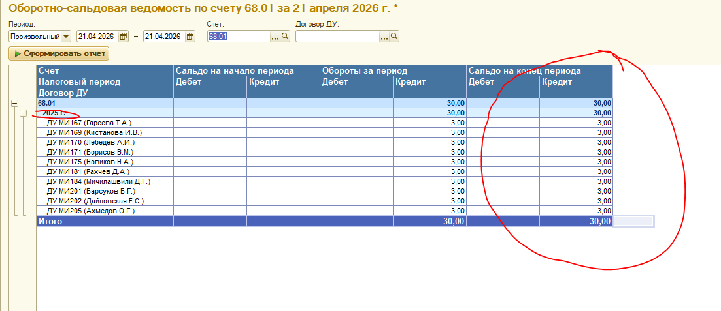
период отбора-день запуска
проверяем сальдо на конец периода Кредит,
Договор ДУ.Пул | Равно | Розничное ДУ
Договор ДУ.Дата получения уведомления о расторжении договора ДУ | Не заполнено
Налоговый период | Равно | года запуска обработки-1

Если сальдо нет –Окончание

Если сальдо есть запускаются проверка регистра УУ

Проверка Регистра Денежные средства заблокированные
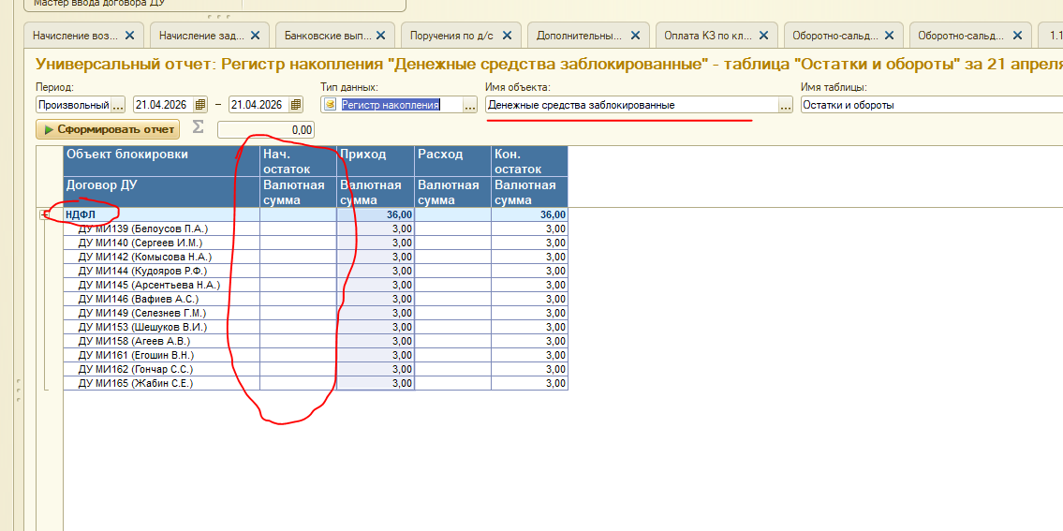
Период отбора: Т-1 от даты запуска
Проверяем Начальный остаток
Договор ДУ.Пул | Равно | Розничное ДУ
Договор ДУ.Дата получения уведомления о расторжении договора ДУ | Не заполнено
Объект блокировки | Равно | НДФЛ

Если Сальдо нет-запуск обработки
Оплата КЗ по клиентам РДУ, режим БЛОКИРОВКА
Налоговый период: год-1 от даты запуска обработки
Пример: запускаем в январе 2027, налоговый период выбираем 2026
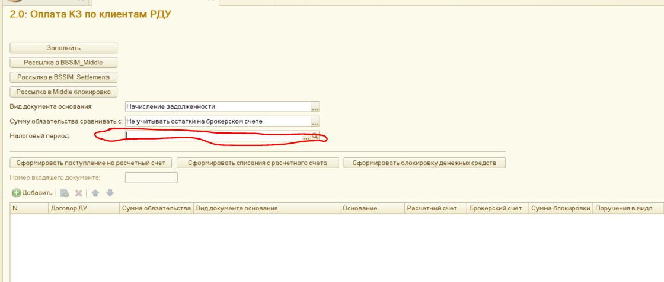
Действия: Заполнить, Рассылка в Мидл блокировка
Окончание

Если Сальдо есть-запуск следующей обработки
Проверка заключения сделок продажи
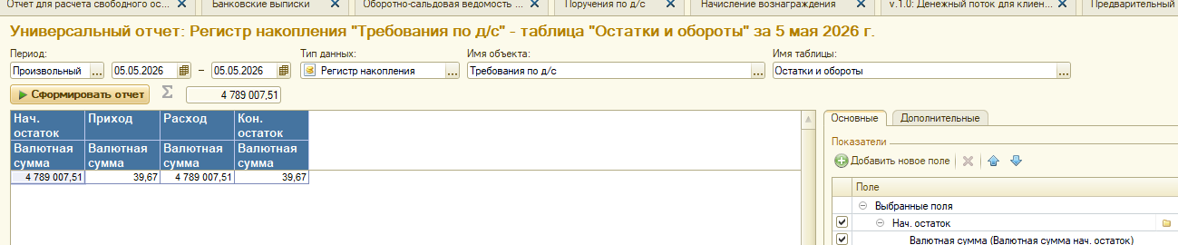

Отбор
Договор ДУ.Пул | Равно | Розничное ДУ
Договор ДУ.Дата получения уведомления о расторжении договора ДУ | Не заполнено
Договор ДУ.Дата приостановки управления | Не заполнено
Основание.Бизнес-процесс | Заполнено

Проверяем начальный остаток: если сальдо нет-

Запускаем
Оплата КЗ по клиентом РДУ
ВНИМАНИЕ: Налоговый период заполняется годом -1 от года запуска обработки
Пример: запускаем в январе 2027, налоговый период выбираем 2026

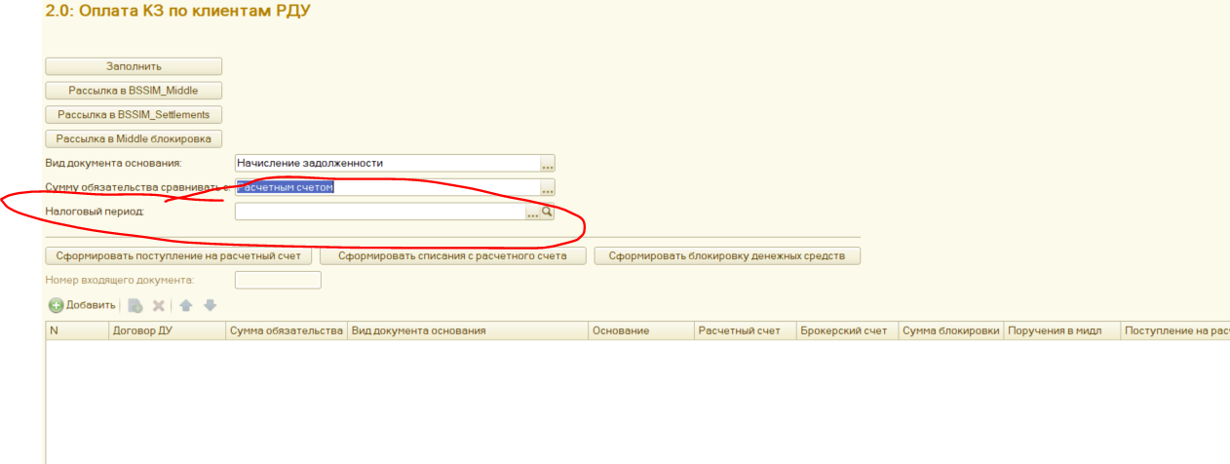
Действия:
1 Заполнить
2 Рассылка в BSSIM_Settlements

Если сальдо есть
Запуск следующей обработки

Запуск обработки
Оплата КЗ по клиентом РДУ
ВНИМАНИЕ: Налоговый период заполняется годом -1 от года запуска обработки
Пример: запускаем в январе 2027, налоговый период выбираем 2026
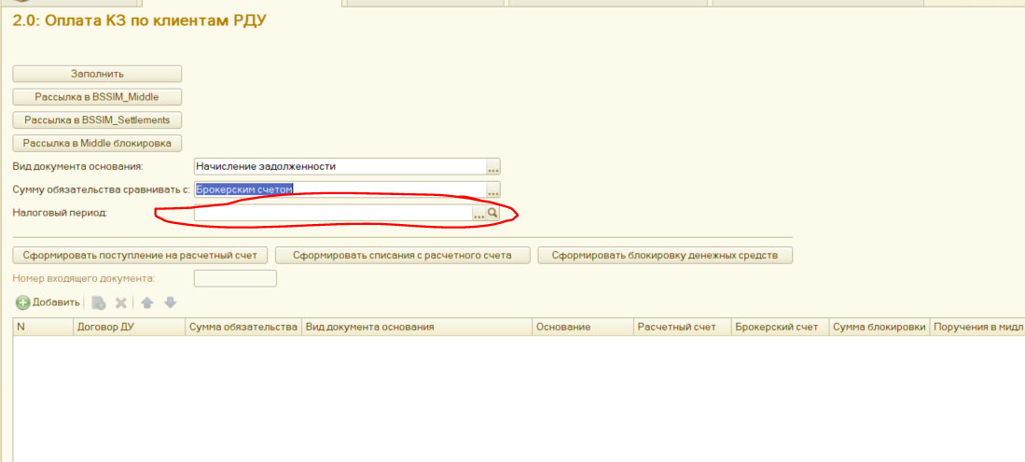
Действия:
1 Заполнить
Окончание

